АНАЛИЗ РФЭС СПЕКТРОВ ВОПГ С УГЛОВЫМ РАЗРЕШЕНИЕМ

В.П. Афанасьев1,\*), Г.С. Бочаров1), А.В. Елецкий1), Л.Г. Лобанова1), К.И. Маслаков2), М.А. Семенов-Шефов1)

1) НИУ МЭИ, Москва, Россия

1) МГУ, Москва, Россия

\*) e-mail: v.af@mail.ru

В работе исследуется высокоориентированный пиролитический графит (ВОПГ) на основе расшифровки спектров рентгеновской фотоэлектронной спектроскопии (РФЭС) с угловым разрешением. Восстанавливается дифференциальное сечение неупругого рассеяния фотоэлектронов, определяемое потерями энергии на возбуждение плазменных колебаний в электронном газе, позволяющее получить информацию о типах связи между графеновыми слоями.

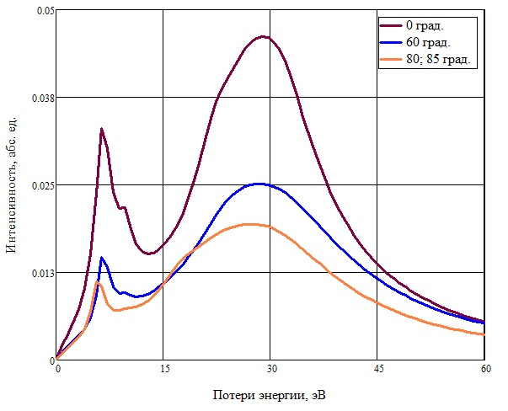

Рис. 1. Восстановление дифференциальное сечение неупругого рассеяния ВОПГ

Эксперименты выполнены на установке Kratos Axis Ultra DLD в геометрии magic angle. Угол детектирования составил 0°, 60°, 80°, 85°, что позволило менять число графеновых слоев, формирующих РФЭС сигнал. При детектировании под углом 0° вклад РФЭС сигнала нижележащих слоев составляет *I* = *I*0 exp(-*d*/*lin*) (*d* – расстояние между слоями); при 80° - *I* = *I*0 exp(-5.8*d*/*lin*), т.е. в 330 раз меньше. Восстановленные сечения для 80° и 85° оказались идентичны. В работе приводится методика восстановления сечения, анализируются полученные результаты.

Работа выполнена при финансовой поддержке Министерства науки и высшего образования РФ (FSWF-2023-0016).